Casos de Uso del Sistema Sembrando Futuro
Mikael Steven Ramos Musse y Kevin Zambrano
Ingeniería de Sistemas, Corporación Universitaria Comfacauca (Unicomfacauca)
Calidad de Software
Juan Carlos Zúñiga
Octubre de 2026

Casos de Uso
Los casos de uso describen qué hace cada actor con el sistema. Se elaboran a partir de los 19 requisitos funcionales del ERS (Ramos Musse y Zambrano, 2026) y siguen la notación UML (lenguaje estándar para dibujar diagramas de software) 2.5 (Object Management Group, 2017).

Actores
Tabla 1
Actores del sistema
Actor | Tipo | Descripción
Agricultor | Primario | Productor que usa la PWA (aplicación web progresiva: un sitio web que se instala como app y funciona sin internet) para calcular densidad y controlar costos.
Administrador | Primario | Cuenta única, creada con el comando crear_admin, que edita el catálogo, restablece claves y elimina cuentas con los comandos de administración del servidor.
Servicio de correo | Secundario (externo) | Servicio que envía por correo electrónico los códigos OTP (código de un solo uso de 6 dígitos que llega al correo) (código de un solo uso).

Lista de casos de uso
Tabla 2
Casos de uso y requisitos que cubren
Código | Caso de uso | Actores | Requisitos
CU-01 | Registro y activación de cuenta | Agricultor; servicio de correo | RF-02; RNF-09, RNF-16, RNF-17
CU-02 | Inicio y cierre de sesión | Agricultor; Administrador | RF-03, RF-04; RNF-15, RNF-16
CU-03 | Consultar el catálogo y calcular matas (plantas, en el lenguaje del campo) por hectárea | Agricultor | RF-17, RF-18; RNF-01, RNF-22
CU-04 | Registrar gastos, jornales (días de trabajo de una persona en el campo) e ingresos | Agricultor | RF-23, RF-24, RF-25, RF-27, RF-35, RF-36; RNF-11, RNF-22
CU-05 | Crear la cuenta de administrador y cargar los datos semilla | Administrador (desarrollador o dueño del software) | RF-01, RF-37; RNF-16
CU-06 | Gestionar finca y ciclo de cultivo | Agricultor | RF-12, RF-13, RF-14, RF-15; RNF-09, RNF-22
CU-07 | Ver el panel y la utilidad | Agricultor | RF-07, RF-28; RNF-01, RNF-05

Figura 1
Diagrama general de casos de uso
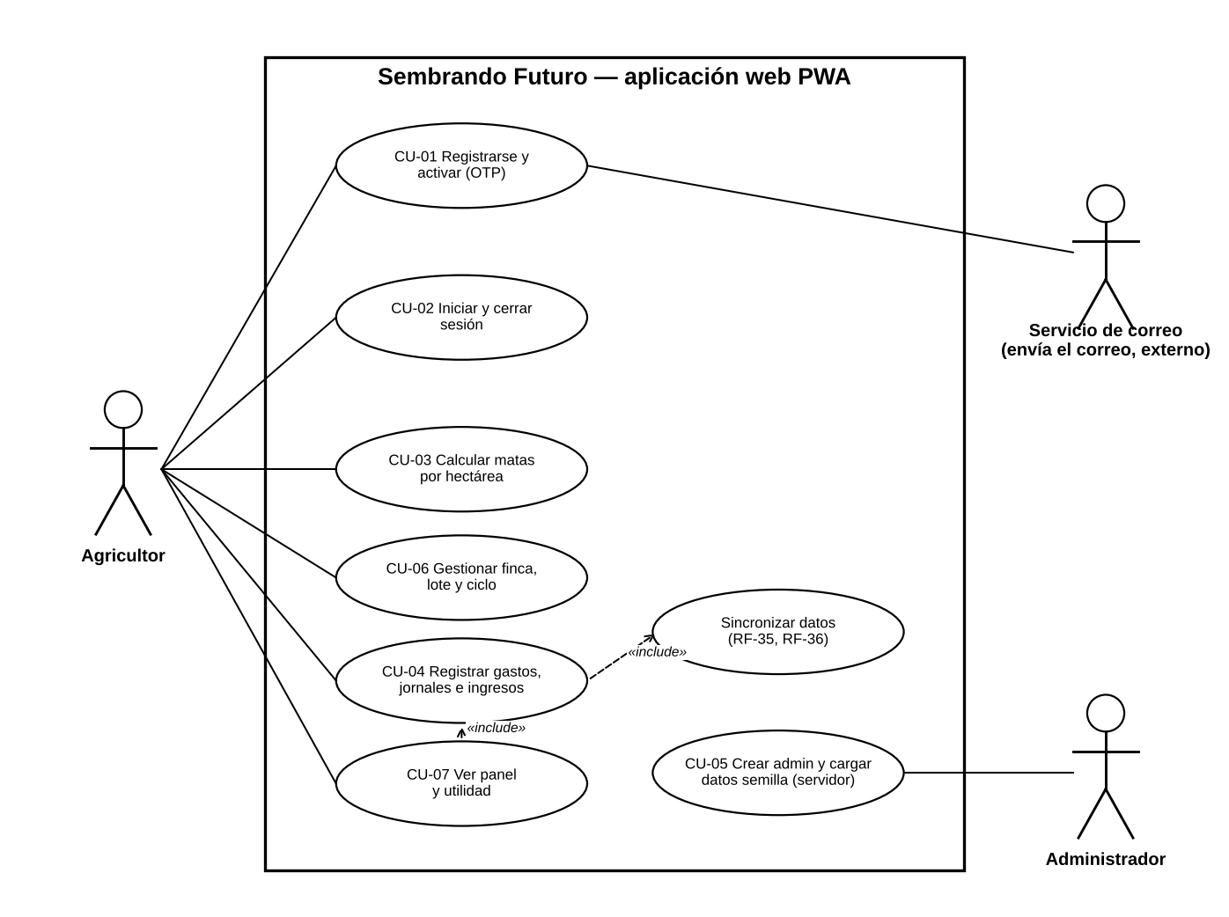
Nota. Elaboración propia.

Especificaciones narrativas

CU-01 Registro y activación de cuenta
Tabla 3
Especificación del caso de uso CU-01
Actores | Agricultor; servicio de correo
Precondiciones | Conexión a internet para recibir el código OTP.
Flujo principal | 1. El usuario ingresa nombre, ubicación, correo (dos veces) y clave, y acepta el tratamiento de datos personales (Ley 1581).  2. El sistema valida los datos en la pantalla y en el servidor: quita espacios sobrantes, acepta solo caracteres permitidos, rechaza textos repetidos, verifica el formato del correo y exige una clave segura.  3. El sistema crea la cuenta en estado PENDIENTE y envía un código OTP de 6 dígitos, vigente 15 minutos, al correo.  4. El usuario ingresa el código de 6 dígitos; si es correcto y está vigente, el sistema cambia la cuenta a estado ACTIVA.
Flujos alternativos | • Datos basura ('0', 'aaaaa') o clave débil: se rechaza el formulario y se muestran las reglas.  • Correo repetido de una cuenta activa o pendiente: se rechaza con el mensaje correspondiente.  • Código incorrecto: se muestran los intentos restantes; al 5.º fallo el código se invalida.  • Código vencido (más de 15 minutos): se rechaza y se pide uno nuevo.  • Reenvío: hasta 3 por cuenta, con 60 segundos de espera; el 4.º se rechaza.  • Correo mal escrito: el usuario usa «Cambiar correo»; se envía un código a la dirección nueva y cuenta como un reenvío.  • Cuenta sin activar después de 24 horas: se elimina y el correo queda libre.  • Doble clic: el botón se deshabilita tras el primer toque.
Postcondiciones | Cuenta en estado ACTIVA con el consentimiento registrado (o eliminada si no se activó en 24 horas).
Requisitos relacionados | RF-02; RNF-09, RNF-16, RNF-17

CU-02 Inicio y cierre de sesión
Tabla 4
Especificación del caso de uso CU-02
Actores | Agricultor; Administrador
Precondiciones | Cuenta en estado ACTIVA.
Flujo principal | 1. El usuario ingresa correo y clave.  2. El sistema quita espacios sobrantes y valida el formato del correo.  3. El sistema valida las credenciales y que la cuenta no esté bloqueada.  4. El sistema entrega un token (clave temporal que identifica la sesión) vigente 30 días y abre el panel del agricultor; si el rol es Administrador, no abre el panel del agricultor y muestra el aviso «Esta cuenta es de administración y no tiene pantallas en la aplicación. Use los comandos de administración del servidor.»  5. Para salir, el usuario elige «Cerrar sesión»; el sistema avisa cuántos registros siguen pendientes de enviar, pide confirmación, borra el token y conserva los datos locales.
Flujos alternativos | • Credenciales incorrectas: mensaje general que no indica cuál campo falló.  • Cuenta pendiente de activar: no se inicia la sesión y se lleva a la pantalla del código OTP.  • 5 intentos fallidos consecutivos: bloqueo de 15 minutos.  • Olvido de clave: el usuario pide al administrador que la restablezca con el servicio AD-02 de la API.
Postcondiciones | Sesión iniciada (o cerrada) y datos locales protegidos.
Requisitos relacionados | RF-03, RF-04; RNF-15, RNF-16

CU-03 Consultar el catálogo y calcular matas por hectárea
Tabla 5
Especificación del caso de uso CU-03
Actores | Agricultor
Precondiciones | Sesión iniciada; catálogo disponible en el dispositivo (datos semilla).
Flujo principal | 1. El usuario consulta la ficha del cultivo con sus distancias y marcos recomendados.  2. Selecciona el marco de siembra (cuadrado, rectangular o tresbolillo) e ingresa las distancias en metros.  3. El sistema calcula las matas por hectárea (N_ha) con la fórmula del marco.  4. El sistema multiplica N_ha por el área efectiva del ciclo y muestra las matas del ciclo (N_ciclo).
Flujos alternativos | • Distancia fuera del rango del cultivo: advertencia sobre el efecto agronómico; no bloquea el cálculo.  • Distancia menor o igual a 0: se pide corregirla.
Postcondiciones | Matas por hectárea y por ciclo mostradas en pantalla.
Requisitos relacionados | RF-17, RF-18; RNF-01, RNF-22

CU-04 Registrar gastos, jornales e ingresos
Tabla 6
Especificación del caso de uso CU-04
Actores | Agricultor
Precondiciones | Ciclo de cultivo en estado ACTIVO.
Flujo principal | 1. El usuario elige registrar un gasto, unos jornales o un ingreso por venta.  2. El sistema valida los rangos permitidos y deshabilita el botón tras el primer toque.  3. El sistema guarda el registro primero en el dispositivo (estado PENDIENTE) y actualiza la utilidad sin esperar al servidor.  4. Cuando hay conexión, el sistema envía los registros pendientes al servidor y los marca como SINCRONIZADO.  5. Si el usuario se equivoca, puede editar o eliminar el registro; el sistema recalcula los saldos y permite deshacer durante 10 segundos.
Flujos alternativos | • Valor fuera de rango (gasto, jornales, cantidad o precio): se rechaza con un mensaje claro.  • Sin conexión: el registro queda PENDIENTE y se envía después.  • Corte de internet durante el envío: el registro sigue PENDIENTE y se reintenta sin duplicarse.
Postcondiciones | Registros guardados y utilidad del ciclo actualizada.
Requisitos relacionados | RF-23, RF-24, RF-25, RF-27, RF-35, RF-36; RNF-11, RNF-22

CU-05 Crear la cuenta de administrador y cargar los datos semilla
Tabla 7
Especificación del caso de uso CU-05
Actores | Administrador (desarrollador o dueño del software)
Precondiciones | Servidor instalado con FastAPI y MariaDB.
Flujo principal | 1. El responsable ejecuta las migraciones (alembic upgrade head) y el comando cargar_semilla: el sistema crea las tablas y carga el catálogo semilla de 3 cultivos con su ficha técnica (café, plátano y yuca).  2. El responsable ejecuta el comando crear_admin e ingresa correo y clave segura.  3. El sistema valida la clave y guarda la cuenta con rol Administrador.  4. El administrador ejecuta en el servidor los comandos de administración (python -m app.cli) para editar el catálogo, listar cuentas, restablecer claves o eliminar cuentas.
Flujos alternativos | • Ya existe un administrador: el sistema rechaza crear otro.  • Clave que incumple la política: se rechaza.  • Una cuenta sin rol Administrador llama a un servicio AD: el sistema responde 403 (E-06).  • Datos del catálogo inválidos: el sistema responde 400 (E-08) con el campo que falló y no guarda cambios.
Postcondiciones | Un único administrador creado y catálogo semilla disponible.
Requisitos relacionados | RF-01, RF-37; RNF-16

CU-06 Gestionar finca y ciclo de cultivo
Tabla 8
Especificación del caso de uso CU-06
Actores | Agricultor
Precondiciones | Sesión iniciada.
Flujo principal | 1. El usuario crea la finca (nombre).  2. Crea el ciclo con un nombre de lote opcional, el área bruta, la pendiente, la fecha de siembra, la vigencia opcional y un cultivo con su marco de siembra.  3. Define el área real: elige la unidad (m², ha o plaza) e ingresa el área no sembrable; el sistema convierte a hectáreas y calcula el área efectiva (4 decimales).  4. Si el ciclo tiene más cultivos, el usuario los agrega uno por uno, cada uno con su marco de siembra.  5. Al terminar la cosecha, cierra el ciclo con su fecha de cierre; el ciclo queda en estado CERRADO, solo de lectura.
Flujos alternativos | • Área no sembrable mayor o igual al área bruta: se rechaza.  • Cultivo repetido en el ciclo: se rechaza.  • Fecha de cierre anterior a la siembra o posterior a hoy: se rechaza.  • Ciclo cerrado sin ingresos registrados: el sistema pide confirmación.
Postcondiciones | Área efectiva guardada y ciclo ACTIVO o CERRADO.
Requisitos relacionados | RF-12, RF-13, RF-14, RF-15; RNF-09, RNF-22

CU-07 Ver el panel y la utilidad
Tabla 9
Especificación del caso de uso CU-07
Actores | Agricultor
Precondiciones | Sesión iniciada.
Flujo principal | 1. El usuario abre el panel del agricultor.  2. El sistema muestra los indicadores del ciclo elegido: área efectiva, matas, gastos, ingresos y utilidad.  3. El sistema calcula la utilidad (ingresos − gastos), la rentabilidad y la utilidad por hectárea.  4. El panel indica si hay conexión y cuántos registros están pendientes de enviar.
Flujos alternativos | • Gastos mayores que ingresos: la utilidad se muestra en rojo con la palabra «Pérdida».  • Sin gastos registrados: la rentabilidad se muestra como 0,0 %.  • Sin fincas ni ciclos: se muestra la pantalla de bienvenida con el botón «Registrar mi primera finca».
Postcondiciones | Balance del ciclo visible en el panel.
Requisitos relacionados | RF-07, RF-28; RNF-01, RNF-05

Nota. Los 19 requisitos funcionales quedan cubiertos por los siete casos de uso.

Referencias
Object Management Group. (2017). OMG Unified Modeling Language (OMG UML) (Versión 2.5.1). https://www.omg.org/spec/UML/2.5.1/
Ramos Musse, M. S. y Zambrano, K. (2026). Especificación de requisitos de software (IEEE Std 830-1998) del sistema Sembrando Futuro: Aplicación web progresiva para la gestión agrícola [Documento no publicado]. Corporación Universitaria Comfacauca.

